出國報告(出國類別：其他)

參加聯合國氣候變化綱要公約
第17屆締約國會議暨京都議定書
第7屆締約國大會報告書

服務機關：行政院農業委員會林業試驗所
姓名職稱：林俊成 副研究員兼主任
派赴國家：南非
出國期間：100年11月26日至12月06日
報告日期：101年01月02日
摘要
由於森林兼具碳排放源(Source)及吸收匯(Sink)的雙重角色，是全球達成溫室氣體減量及減緩暖化的重要角色，而森林所提供的多重效益，除了在減少氣候變化衝擊外，生物多樣性保育也當相重要，而當地社區、原住民參與森林決策及經營則有助益森林的永續經營。因此在「聯合國氣候變化綱要公約第17屆締約國會議暨京都議定書第7屆締約國大會」(COP17/CMP7)及周邊會議，及隨著大會召開所舉行的第5次森林日之討論及森林與土地使用相關主題，主要以減少毀林及森林退化之溫室氣體排放及保育、永續管理和增加森林碳存量(REDD+)、社區與原住民參與及生計維持、生物多樣性保育等永續森林經營等議題。

目 次
摘要
一、目的．．．．．．．．．．．．．．．．．．．．．01
二、過程．．．．．．．．．．．．．．．．．．．．．．01
(一)COP17/CMP7會議概述．．．．．．．．．．．．．．．．．01
(二)與會行程．．．．．．．．．．．．．．．．．．．．．．02
三、心得．．．．．．．．．．．．．．．．．．．．．．03
(一)第5次森林日(Forest day 5) ．．．．．．．．．．．．03
(二)周邊會議觀察．．．．．．．．．．．．．．．．．．．．09
(三)森林相關議題討論．．．．．．．．．．．．．．．．．．23
四、結論與建議．．．．．．．．．．．．．．．．．．．35

一、目的
我國雖非聯合國氣候變化綱要公約及京都議定書之締約國，但長久以來，為展現台灣身為地球村一份子，願意善盡因應氣候變遷與溫室氣體減量責任，政府對此議題亦展現高度關注。「聯合國氣候變化綱要公約第17屆締約國會議暨京都議定書第7屆締約國大會」(COP17/CMP7)原預定於2011年11月28日至12月9日在南非德班(Durban)舉辦。鑑於土地使用、土地使用改變及林業(Land use, land-use change and forest；LULUCF )、減少毀林及森林退化之溫室氣體排放及保育、永續管理和增加森林碳存量(Reducing emissions from deforestation and forest degradation in developing countries；REDD+)、可量測、可報告、可查證(measurement, reporting and verification；MRV)及國家適當減緩行動(Nationally Appropriate Mitigation Actions； NAMAs)等議題對於目前及未來之國家溫室氣體減量及林業政策與經營至為重要，故藉派員出席大會以加強和相關國家進行會談與交流，以掌握各項議題進展及建構減量及調適能力。

二、過程
(一)COP17/CMP7會議概述
COP17/CMP7會議原預定於2011年11月28日至12月9日在南非德班(Durban)舉行，但因討論熱烈，為尋求共識則延至12月11日始閉幕。其大會主題為「今天一起努力來拯救明天」(Working Together : Saving Tomorrow Today)，這個主題強調藉由此次大會來尋求共識以取得積極的成果，這不只是南非的責任，而是與會所有人皆有責任。大會標誌(Logo)則是長在地球上的一顆猴麵包樹(Baobab Tree)，猴麵包樹具有頑強的生命力，即使被剝掉樹皮，它也能長出新樹皮並繼續生長，標誌上的地球有被磨損的樣子，暗示著地球急需藉由此次大會取得積極成果來拯救。主網站為http://www.cop17-cmp7durban.com/。主會場位於德班國際會議中心(International Convention Centre；ICC)。除部分專家會議和其他非公開會議(closed meeting)外，我國各界皆可以NGO身份與會(ITRI、ICLEI等報名管道)，可自由參加公約締約國大會、議定書締約國會議、附屬機構會議、周邊活動及攤位展覽。
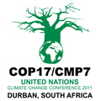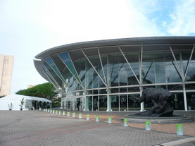
圖1 大會標誌(Logo) 圖2 德班國際會議中心(ICC)

(二)與會行程
由於公約秘書處針對我國出席額度核配為每週25名，因此在考量員額限制、周邊會與森林及農業有關之主題時間及森林日召開時間等因素，故個人與會時間為第一周，即2011年11月26日至12月6日，藉由參與以便與各國相互交換分享資訊，會議主要活動行程安排如下：

表1 大會時程規劃
日期 | 活動行程
11/26(六) | 出發前往(台北至南非德班)
11/27(日)~12/5(一) | 參加聯合國氣候變化綱要公約第17屆締約國會議暨京都議定書第7屆締約國大會、第5次森林日活動
12/6(二) | 返程(南非德班至台北)

三、心得
由於個人主要參與時間為第一周，有關農林部門在此次會議，主要在於關切REDD+和LULUCF等議題，因此在第5次森林日、周邊會及展覽攤位與海報展示相關活動中，有相當多的場次及內容，綜合其重點及其所延伸內容說明如下：

(一)第5次森林日(Forest day 5)
「森林日」於2007年在峇厘島(Bali)的COP13會議期間首次舉行，其主要目的在於維繫各國對森林在氣候變化減緩和調適貢獻的持續關切，並分享最新的知識與經驗交流。之後隨著每年COP的召開，於同時也舉行森林日。第二次森林日，在波蘭波茲南(Poznan)舉行，其會議重點在於體認森林在全球氣候變化國際策略上具有重要角色及森林的經營對生計、生物多樣性及碳儲存皆相當重要。第三次森林日，在丹麥哥本哈根(Copenhagen)舉行，則致力於確保在設計和實施與森林相關的氣候變化減緩和調適措施是否具效果、效率與公平性。第四次森林日在墨西哥坎昆(Cancun)舉行，主題為「是行動的時候」(Time to Act)，在於突顯出確保世界上森林生存、生物多樣性和億萬人賴以為生的森林之迫切性。第五次森林日在南非德班(Durban)舉行，由國際林業研究中心(Center for International Forestry Research；CIFOR)、森林合作夥伴(Collaborative Partnership on Forests；CPF)和南非政府主辦，其主題為「從政策到實踐」(From Policy to Practice)，在於尋求在聯合國氣候變化綱要公約的全球性議題中和森林利益相關者之間如何實現一個國際REDD+資金機制，並避免超額排放影響社會效益和環境效益，另一個特別的焦點在於關注非洲森林的氣候變化的減緩與調適。由於森林日為全球性平台，任何對森林與氣候變化有興趣的人齊聚一起，共同分享及交換意見，今年，有來自87個國家約1064人參加。包括專題與子議題討論、海報展示及展覽攤位，專題討論主題為森林與氣候變化的全球提升(Global updates on forests and climate change)，強調森林對生物多樣性保育、溫室氣體排放和生計維持的貢獻，與呼籲應推廣氣候智慧型農業，以確保過渡到綠色、低碳經濟，解決糧食安全，但也強調氣候智慧型農業非解決所有問題的萬靈丹。而在政策研擬時森林、氣候變化和農業應整體考量而不應分開。而在閉幕大會中也強調三重底線(triple bottom line)即氣候變化的減緩、調適和減少貧困。

圖3 第5次森林日議程
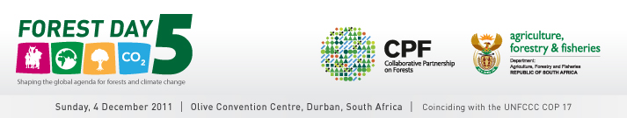
圖4 第5次森林日海報

國際林業研究中心(Center for International Forestry Research；CIFOR)主席Frances Seymour於開幕會中指出，森林日的持續舉行，已讓各國決策高層重視森林相關議題，例如去年所召開的第四次森林日即得到很多參與者的熱烈反應，而本次森林日首次引入議題市場(Issues Marketplace)型態，讓參與者有時間就相關議題進行討論與交流，特別是與非洲有關的議題。南非農林漁業部長Tina Joemat-Peterson代表南非政府致上歡迎詞，由於南非的能源密集和化石燃料的使用驅動了經濟發展，但也導致易受氣候變化的影響，因此強調森林的存在可具體展現在經濟發展與環境永續之間的平衡。森林合作夥伴(Collaborative Partnership on Forests；CPF)主席Eduardo Rojas-Briales指出，人們已體認森林和REDD+對滿足糧食和能源安全、保護生物多樣性和經濟發展具有重大貢獻。而在後京都時期，發展低碳是相當重要的，另外為達成生物多樣性、生態系服務的最適化，則應專注於熱帶雨林和乾旱地區森林，注重土地使用全方位及婦女在永續森林管理的角色等議題的重要性。
在兩個專題演講，一為非洲野生動物基金會總裁Helen Gichohi，讚揚諾貝爾和平獎得主Wangari Maathai對環境的貢獻。也​​強調採取景觀方法以平衡人類需求與環境永續，如：當地社區應參與土地使用協議制訂、建立合作夥伴關係、氣候智慧型農業和私人部門參與，以提供正確的政策誘因，並落實碳專案收入支持社區的保育。結論認為REDD+的實施，可將森林價值納入實際國家規劃中，但需要降低碳市場的交易成本，並分享對長期遵約的責任。而南非科學和工業研究理事會(Council for Scientific and Industrial Research)Bob Scholes演講中強調永續森林管理的科學證據，並以一個最近的研究為例，指出森林具有吸收人類活動的總碳排放量近四分之一的潛力，估計每年約有9×10⁹公噸，遠超過京都議定書所設定的目標。他指出在非洲森林的砍伐，主要在乾旱地區森林，其三個主要階段為：先採取高價值的木材，再來為滿足城市的燃料需求，最後為低收入、低產出的維持生計型農業(subsistence agriculture)，此為土地退化的惡性循環，這也是違背傳統智慧的。因此他強調氣候智慧型(climate-smart)的方法，可提高生產力和貢獻於退化土地的再生，並可確保生態系產品和服務的合理價格。
子議題討論主要有9個主題。而在海報展示及展覽攤位所呈現的內容，也很多與REDD+有關。

1.REDD+計畫如何執行？社會、政治和生物物理問題的探索
在於討論執行REDD+計畫是否能實現減少毀林和森林退化所致的排放，同時提供共同利益的目標，以巴西的REDD +計畫進行優缺點的分析，市場如何因應REDD+計畫及與如何與國家層級 REDD+連結，分析REDD+量測和監測的挑戰。與談者強調REDD+計畫需要更全面的政策改革，納入更多權益關係人的需要，並確定在退化地區提升農業生產力，此不失為為一個可能的雙贏策略。而足夠的資金投入，有助於減少推動時的阻礙。另外欲減少毀林，應解決溫飽型農業的轉型、商業性開發和治理不善等三個相互關聯的驅動因素。

2.REDD+參考水平和監測：先期實施國家的經驗
分享先期實施REDD+的國家經驗，如何開發實用的參考排放水平。許多實施REDD+的國家已開始規劃和實施國家森林監測系統專案，包括結合遙感探測等資訊。與談者報告26個國家的REDD+參考水平及如何進行能力建構，並分享剛果、坦尚尼亞、秘魯等國的經驗。

3.REDD+的生物多樣性保障
去年的坎昆協議中，強調實施REDD+需同時保育生物多樣性和生態系服務產出，其關鍵點在於應用REDD+保障，需納入保障權益關係人的國家、非政府組織和多邊組織在保育生物多樣性和生態系服務產出。此與生物多樣性公約(CBD)也相呼應。與談者指出生物多樣性保障，雖可減少實施REDD+對生物多樣性的不利影響，但也需要維護原住民的權利。與談者也讚揚生物多樣性公約(CBD)對保護生物多樣性的貢獻，強調坎昆協議保障措施的實施及建立誘因機制、執行政策和監測等，可使REDD+的利益最大化。與談者介紹厄瓜多(Ecuador)的氣候變化戰略，強調REDD+多重效益的發揮。

4.景觀方法(Landscape approaches)：REDD+專案地點之混農林業、造林和再造林
各國對氣候變化的減緩及調適政策發展策略有所不同，與會者討論在REDD+專案如何透過混農林業、造林和再造林的土地經營模式之景觀方法，以達成減碳的貢獻，同時促進永續發展，另外試圖尋找有效的政策和誘因機制，而在理想與實際運作的關鍵知識落差又有多少，會中提出幾個案例研究，從中尋找答案。

5.景觀方法：非洲乾旱地區的改變和調適:逆轉毀林促進糧食安全
毀林、土地退化和土壤耗盡嚴重影響非洲乾旱地區導致荒漠化，威脅到千百萬人的生計並加劇了氣候變化，其導致的主要原因在森林過度開採、自然資源管理不善、貧窮和發展機會受限，因此需要一個新的做法，與會者即在討論氣候和土地利用變化對非洲乾旱地區森林和人民的影響為何及不同層次之調適和減緩策略，試尋求提出有效減少森林砍伐，同時促進糧食安全的解決方案和倡議。
6.私人部門在減緩和調適應之財務上之機會和問題
在執行氣候變化減緩和適應的措施時，一個強大和可預見財務資金投入是相當重要的。與會者討論私人部門在REDD+的減緩和調適行動中之財務上的機會和挑戰， 與談者來自巴西、印尼、日本和美國等國，共同分享森林碳市場的發展、認證標準等。與談者認為REDD+可提供森林的多重效益，但資金來源為REDD+需要解決的一大問題，呼籲為解決問題，可在經濟活動中鼓勵永續消費森林產品和服務，而碳市場的建立，才可以確保REDD+的成功。在討論中，與會者認為如何解決REDD+治理不善、提出具可靠性的測量結果及碳權歸屬合法及適宜性等問題是重要關鍵。

7.社會保障：在REDD中如何保護原住民和依賴森林為生社區的權利和利益
REDD+可做為減少溫室氣體排放量的工具，也被視為減輕貧困、保護人權、改善治理、保護生物多樣性和提供環境服務的一種手段。在REDD+談判的背景下，REDD+保障需注重政策的連貫性、透明度、尊重原住民的權利和利益、權益關係人的有效參與和生物多樣性保育，同時確保減少排放的永久性和避免排放洩漏的情況。會談者由過去的經驗教訓來提出未來REDD+保障的挑戰，討論包括政府能力建構的需求、森林和土地使用權的重要性、如何提出以實施REDD +來提高碳和生物多樣性保育，同時保持森林資源傳統使用的多種產品和服務，以供應當地社區(如糧食安全和提供社會和文化效益)的計畫等。
8.努力解決氣候變化調適和REDD+時之性別考量
討論婦女在當前氣候變化減緩行動中如何增加參與，特別是在REDD+。與會者將提出提高婦女參與決策和利益分配的方法和手段，同時建議適當的保障措施、防止參與時的排斥。與談者認為婦女占農業勞動生產力的70％，對實施氣候智慧型農業和消除貧困的角色中具有舉足輕重的作用。因此建議應強化婦女的知識網絡，使婦女吸取更多有關減緩和適應措施的知識與經驗是相當重要的。

9.森林和里約20(Rio+20)會議
1992年里約地球高峰會議宣布「森林原則」(Forest Principle)後，多年來世界各國對森林經營思維及方式已有顯著的發展，而更重視森林的多重功能與效益，及體認森林對提高人民生活和生態系運作正常具有關鍵作用。與會者討論森林如何對綠色經濟發展和消除貧困產生顯著貢獻，自1992年森林原則後至今，在國際森林相關議題及協議中仍存在那些差距和障礙有待克服及解決之道、對森林又出現什麼新的挑戰和威脅。

(二)周邊會議觀察
在每年的氣候變遷公約締約國大會時，都有一系列的周邊會議，主要由關切特定主題的團體召開會議，深入探討該議題，除與大家交換心得外，同時宣揚其理念，以便能爭取更多的認同。事實上，也有許多國家透過此種會議來表達其立場與看法，並藉由此種非正式的會議來測試大眾的反映，做為其談判時的重要參考依據。因此，這種周邊會議的議題往往是有即時時效性的，也有的是未來可能會變為重要議題的潛在議題，所以常常吸引許多與會人士參加。與會期間，農委會代表參加多項REDD和LULUCF等與森林相關的周邊會議，以下就部分周邊會議的重點及其延伸內容說明如下：

1.減緩與MRV的能力建構
日 期：Tuesday, 29 Nov 2011
時 間：13:00~15:00
地 點：EU Pavilion, Warsaw Room
主辦單位：European Commission, Directorate-General for Climate Action
主 題：EU capacity-building activities in Mexico and Indonesia: mitigation and MRV
內容摘要：歐盟氣候行動總局(Directorate-General for Climate Action)成立於 2010年，主要在於協助歐盟因應氣候變化、滿足2020年的目標及發展和實施歐盟排放交易系統。於2010年時針對肯亞、印尼、墨西哥、秘魯及泰國協助其第一階段MRV行動的能力建構，2011年時， 針對印尼、墨西哥協助其第二階段的能力建構。本次會議即在於分享印尼、墨西哥的案例經驗，包括溫室氣體排放的MRV、如何準備國家通訊及溫室氣體調查報告，及如何計畫、發展及應用MRV於低排放發展策略(Low-Emission Development Strategies； LEDS)。LEDS的步驟為: (1)區別優先發展部門。(2)預測經濟發展。(3)評估減緩的機會。(4)開發低排放成長計畫。(5)準備改造。

2.融入農業生態學等之調適策略
日 期：Tuesday, 29 Nov 2011
時 間：15:00~16:30
地 點：Hex River
主辦單位：The Gaia Foundation、Development Fund
主 題：Agro-ecology, climate resilience and planning for adaptation
內容摘要：藉由社區地圖的建置，融入農業生態學、原住民傳統知識和畜牧的使用，以此來調適和減緩氣候變化。這種社區由下而上的方式，對照於以市場為基礎、由上而下的方法，報告人認為可做為國家調適策略的指南。

3.坦尚尼亞REDD+發展策略與進程
日 期：Tuesday, 29 Nov 2011
時 間：16:45~18:15
地 點：Indwe River
主辦單位：United Republic of Tanzania
主 題：Towards REDD+ Readiness in Tanzania: Lessons learnt, Opportunities and Challenges.
內容摘要：分享在坦尚尼亞進行國家REDD+策略與發展進程，此次報告分別就該國REDD計畫的內容及現況、參與式森林經營即以社區為基礎的森林經營的運作方式進行經驗分享。認為建立基線、公眾的認知與溝通是進行REDD+專案的重要步驟，而治理能力、MRV、財務支援、能源及農業的驅動力、利益關係人的認同程度也將影響行REDD+專案的推動。而在坦尚尼亞，缺乏資金及能力、機會成本高及管理經驗為推動REDD+專案的很大挑戰。而社區為基礎的森林經營的挑戰在於如何長期經營、成本效益如何分享。而NAFORMA為該國第一個國家森林調查，乃依照FAO的取樣設計與方法。在國家的森林計畫(National Forest Programme；NFP)之國家森林資源監測與評估(National Forestry Resources Monitoring and Assessment；NAFORMA)以建立國家林業與養蜂業資料庫(National Forestry and Beekeeping Database；NAFOBEDA)為一項推動REDD+專案具關鍵的活動。

4. 開發中國家的減緩及調適計畫與日本的合作經驗
日 期：Tuesday, 29 Nov 2011
時 間：18:30~20:00
地 點：Apies River
主辦單位：Overseas Environmental Cooperation Center, Japan (OECC)、Global Environment Centre Foundation (GEC)、Keio University
主 題：Mitigation and Adaptation Planning in Developing Countries and Japan’s Cooperation
內容摘要：議題關注在開發中國家的減緩及調適計畫的影響，並以日本在國外的合作經驗。報告人提出印尼氣候變化策略的三大發展方向為NAMAs的MRV、脆弱性評估及國家溫室氣體清冊。而日本認為CDM的管理成本高、規則相當嚴格，故喪失很多雙方合作減量的機會，因此另提出Bilateral offset credit mechanism (BOCM)的機制，藉促進減緩行動，達成UNFCCC目標， BOCM乃依國情進行雙邊合作，以促進開發中國家永續發展，並可評估減量貢獻及擴展低碳技術，且在2011年推動29個可行性研究計畫，其中有1個在南非，以日本啤酒工廠的低碳技術為例，其目標在於改善能源效率。

5.REDD+專案之不同參考水平對永續發展的影響
日 期：Wednesday, 30 Nov 2011
時 間：10:30~12:30
地 點：EU Pavilion, Brussels Room
主辦單位：Belgium
主 題：A framework to assess the sustainability of different REDD+ design options
內容摘要： REDD+專案之不同參考水平和範圍等的選擇將對該範圍及地區之永續發展產生影響。本次會議在於提出一套個別國家在不同的情境下對環境、社會經濟和體制影響的分析架構(Sustainability Impact Assessment；SIA)。即由REDD+的政策選擇所產生的土地利用改變，來看對生態系服務產出及對人類福利的影響。SIA有三個步驟，即(1)決定與REDD+有關的指標；(2)評估各項指標的影響。(3)評估各指標的結果對生態系服務的影響。另一講者針對REDD+保障(Safeguard)架構進行說明並加以整理分析，而相關的評估工具，包括Forest Carbon Partnership Facility (FCPF)的環境和社會的評估策略(Strategic Environmental and Social Assessment；SESA)、UN-REDD計畫的社會和環境的原則與準則(Social and Environmental Principles and Criteria)及Climate， Community and Biodiversity Alliance (CCBA)的REDD+的社會和環境標準(REDD+ Social and Environmental Standards；SES)。

圖5 環境、社會經濟和體制影響的分析架構(SIA)

6.REDD+實現效果、效率、公平及共同利益之挑戰
日 期：Wednesday, 30 Nov 2011
時 間：11:30~13:00
地 點：Indwe River
主辦單位：Center for International Forestry Research (CIFOR)
主 題： How is REDD+ unfolding on the ground? An exploration of the social, political and biophysical issues
內容摘要：本會議在於討論次國家(subnational)REDD+專案實現效果、效率、公平及共同利益之挑戰，並以次國家專案的現況，就政策、經濟背景及MRV體系，提出非洲(如坦尚尼亞)的經驗與觀點，結論指出協調、能力、收益、火災是實施REDD+的一般性挑戰。

7.森林土地使用改變之空間資訊
日 期：Wednesday, 30 Nov 2011
時 間：13:30~15:00
地 點：EU pavilion, Warsaw Room
主辦單位：European Commission, Joint Research Centre (JRC)
主 題：Global forest land-use change: the Remote Sensing Survey of FAO Global Forest Resources Assessment
內容摘要：講者分享由歐盟所召集的超過100個國家200位專家，所共同完成的使用遙感探測之空間資訊，運用於聯合國糧農組織(FAO)1990、2005及2010全球森林資源評估(Global Forest Resources Assessment；FRA)中之森林土地使用變遷的分析結果。TREES-3即為Joint Research Centre (JRC)所發展的模式，在於以整體的觀點，來監測陸地和區域間森林覆蓋的變化。TREES-3包括以下處理步驟：(1)衛星影像數據的蒐集和選擇。(2)數據前處理。(3)分割為最小測繪單位為5公頃的圖像。(4)半自動化標明不同土地覆蓋類別。(5)預先標記的土地覆蓋區域經由專家驗證可視化。(6)估計區域規模的樹木覆蓋變化。(7)土地覆蓋的結果是由糧農組織和其國家夥伴進行土地利用改變估計進一步闡述。

8. REDD+專案參考水平之發展
日 期：Wednesday, 30 Nov 2011
時 間：15:30~17:30
地 點：EU pavilion, Warsaw Room
主辦單位：Department of Energy and Climate Change (DECC), UK
主 題：Methodologies for REDD+: drivers, costs, and reference levels
內容摘要：本會議將呈現從一個有用的REDD+專案發展參考水平(Reference Level；RL)，並協助估計REDD +減緩成本。講者之一將參考水平分成3個層級，並進行整理分析。其他講者則分析驅動毀林的機會成本及使用迴歸模式分析參考水平的基線(Business As Usual，BAU)。

圖6 不同層級之參考水平

9. REDD+之成本效率
日 期：Wednesday, 30 Nov 2011
時 間：13:00~15:00
地 點：EU pavilion, Warsaw Room
主辦單位：European Commission, Directorate-General for Climate Action
主 題：The cost-effectiveness of REDD+
內容摘要：會議中探討不同的減緩、調適誘因制度的影響及REDD+的發展潛力。也分析REDD+對所有相關合作夥伴，是否可在最短時間內得到最大利益的能力及影響。會中講者提出有效的REDD+治理架構，認為國家REDD+架構的關鍵功能為在於全面性負責與協調、調撥國際資金、在地方水平之支付體系及政策措施、監測和報告及查核和保障。不同的來源對REDD及共同效益有不同的效果。而分析準則，包括政治合法性、效率、效果和共同效益。

10. Surui森林碳專案計畫
日 期：Wednesday, 30 Nov 2011
時 間：15:00~16:30
地 點：Indwe River
主辦單位：Institute for Conservation and Sustainable Development of Amazonas (IDESAM)
主 題：Pioneer experiences on indigenous REDD+ Initiatives: The Surui Forest Carbon Project
內容摘要：會議內容主要呈現有關Surui森林碳專案計畫的背景及發展過程，此專案由Paiter Surui People組織(巴西)所設計之完整的REDD+倡議內涵，探究基線設定的發展、執行策略、建立Surui基金，以及將國家之下層級和國家系統結合。其基線設定以模擬Surui森林模式結果指出專案執行期間2009-2038每年毀林的面積，至2038年累計約產生13575.3公頃，並以此估算專案執行期間每年平均及累計碳量變化如下表：
表2 Surui森林碳專案計畫的碳量變化
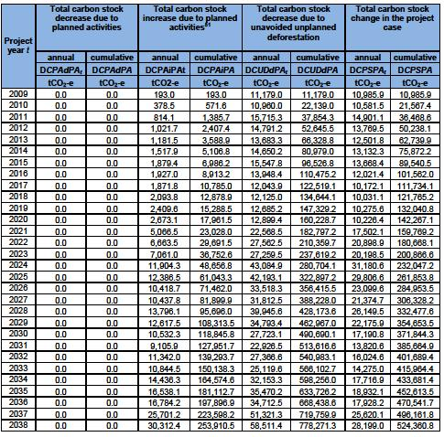

11.LULUCF計量上的改善
日 期：Tuesday, 1 Dec 2011
時 間：10:15~12:45
地 點：EU pavilion, Warsaw Room
主辦單位：Swedish University of Agricultural Sciences
主 題：LULUCF - Modalities and implications of more intensive inclusion in Kyoto and post-Kyoto processes
內容摘要：目前以京都架構和土地利用、土地利用改變和林業(LULUCF)為基礎下之碳計量策略只導致少量的碳吸存量，因為受限於排除規則(訂有上限(cap)及不完整估算採伐的木材產品(Harvested Wood Products；HWP)。因此如何加以動員並提升新的LULUCF計量制度為締約國可接受並同意，為此會議主題。講者評估森林經營參考水平(forest management reference levels)，分別就Projection、Historical base year及Gross-net等3個計量架構進行分析其優缺點及使用國家。另一講者分析京都架構和土地利用、土地利用改變和林業(LULUCF)的誘因差距(incentive gap)。

12. REDD+活動的生物多樣性的非碳效益
日 期：Tuesday, 1 Dec 2011
時 間：13:00~15:00
地 點：EU pavilion, Brussels Room
主辦單位：European Commission, Directorate-General for Climate Action; Convention on Biological Diversity; Federal Ministry for the Environment, Nature Conservation and Nuclear Safety, Germany
主 題：Opportunities for non-carbon benefits of REDD+
內容摘要：探討評估和獎勵REDD+活動的績效及對依靠森林為生的社區和生態系統服務如何產生積極的影響，其中如何在REDD+活動中提升高的生物多樣性(high-biodiversity REDD+)為此次的重點，主要在於強調其森林的多重效益的發揮，並以實施於越南的經驗加以分享。下圖為在REDD+減緩行動下，生物多樣性的機會與挑戰。
為充分實現並發揮熱帶森林在減緩氣候變化(climate change mitigation；CCM)的潛力及其他生態系服務，必須提高對生物多樣性和社會生態過程間的關係的認識，以適應氣候變化。另一講者分享ROBIN(Role Of Biodiversity In climate change mitigation)的經驗，ROBIN將提供在不同社會經濟和氣候變化下之政策及資源使用選項的資訊，在生物多樣性、土地利用、CCM間的相互作用進行量化。

圖7 REDD+減緩行動下之生物多樣性的機會與風險
Source: Compiled from Miles and Dickson (2010)； Pistorius et al. (2010)

13.發展氣候智慧型農業
日 期：Tuesday, 1 Dec 2011
時 間：13:15~14:45
地 點：Apies River
主辦單位：International Centre for Research in Agroforestry (ICRAF)
主 題： Making climate smart agriculture work for the poor
內容摘要：內容主要在討論非洲實行農業生物碳減量相關計畫，遭遇多方挑戰，包含須克服多方不同習慣、財務、經營管理和發展的可行方法。發展氣候智慧型農業(Climate-smart agriculture)為尋求增加農作物永續生產力、強化農主適應能力、減少農業溫室氣體排放，以及增加碳吸存(carbon sequestration)－將所排放溫室氣體蒐集起來然後埋在地底深層或海洋中。氣候智慧型農業可以強化糧食安全及對環境有好處。智慧農業包含許多已證明可實際執行的技術－例如以覆蓋物覆蓋土壤(mulching)、實行間作(intercropping)、整合作物及家畜管理經營(intergrated crop-livestock management)、混農林業(agroforestry)、改善放牧(improved grazing)、改善水資源管理 (improved water management)－像是一些創新可實作方法有利用更精準天氣預報，更有彈性的作物輪作，及風險管理等。
圖8 氣候智慧型農業(Climate-smart agriculture)

14. 馬達加斯加有關REDD+的森林調查
日 期：Friday, 2 Dec 2011
時 間：10:30~12:30
地 點：EU pavilion, Warsaw Room
主辦單位：Fondation Good Planet, France
主 題：REDD+, carbon stocks assessment and baseline setting: project-level inputs to Madagascar’s national inventory
內容摘要：此會議在於分享使用不同工具(airborne LiDAR, allometric and soil carbon loss model, and, open source tools)在進行專案層次之森林碳調查和毀林的成果，以做為一個準確REDD+國家基準的關鍵。

15. REDD+的社會面向
日 期：Friday, 2 Dec 2011
時 間：15:00~16.30
地 點：U.S. Center, North Plaza
主辦單位：U.S. Delegation
主 題：Seeing The People With The Trees: Social Dimensions In REDD+
內容摘要：本會議在於以社會面向，即以人的角度，分析如何促進REDD+，其中性別在REDD +規劃和方案中的影響程度為何？結論中認為透過重視REDD+的社會面向以改善減少排放的效果和效率。

(三)森林相關議題討論
1.各國國家林業部門的減緩與調適措施(FAO, 2011)
(1)減緩措施：
a.透過增加森林、林木的碳吸存和森林碳儲存量的促進。
(a)新植造林、更新造林和森林重建。
(b)增加農業系統(混農林業)、農村景觀和城市的林木覆蓋。
(c)透過育林措施增強碳儲存和吸存能力，包括用人為育林技術，提高森林生產力和碳儲存量及增加土壤碳含量。
b.透過減少毀林和森林退化以保育森林碳儲存量。
(a)減少毀林的驅動。
(b)促進永續森林和土地管理，如實施減輕伐木影響的做法。
(c)森林保護區的有效保育。
(d)森林和鄰近非林地的林火管理的整合。
(e)病蟲害防治。
c.木質產品的替代使用
(a)鋼鐵、水泥、鋁和塑料的替代使用與永續生產和合法採伐的木材產品。
(b)基於木材永續生產，採用生質能源替代化石燃料。
(2)調適措施：
a.減少脆弱性和加強適應能力，特別是在森林生態系統脆弱的樹木和森林。
(a)森林生物多樣性的經營，如選擇更合適的種源和促進物種適應、保護成熟林分、保護功能性群體和關鍵物種、針對易受氣候威脅的物種之棲息地外的保護、避免景觀破碎化和提高生物多樣性廊道。
(b)維持森林健康和活力，以減少脆弱性，如病蟲害防治。
(c)改善滅火和控制，如森林和鄰近非林地的林火管理的整合。
(d)調整森林管理做法，如盡量減少由海平面上升和極端事件(如侵蝕、崩塌等)等森林干擾的風險；品種選擇、整地、栽植、撫育、疏伐等施業。
b.減少脆弱性和加強以森林為生的社區之適應能力
(a)增強當地的應變機制。
(b)強化以社區為基礎組織的改善治理能力。
(c)與森林有關產品的多樣性和就業機會。

2.LULUCF之森林經營參考水平(Forest Management Reference Levels；FMRL)
根據坎昆協議(Cancun Agreements)之第2/CMP.6號決議，要求所有附件一國家須於2011年2月28日前提交給秘書處之各國的森林經營參考水平資料，其中應考慮：
(1)溫室氣體調查和相關歷史資料所示的森林經營的移除或排放量。
(2)齡級結構。
(3)開始進行的森林經營活動。
(4)在基準(business as usual)情境下預定的森林經營活動。
(5)與第一承諾期的森林管理處理的延續性。
(6)按照第16/CMP.1 號決議將移除量排除在計量之外的必要性(如表3)。

表3 附件一國家的森林經營參考水平
附件一國家 | 參考水平  (Mt CO2eq/year)
澳大利亞(Australia ) | –9.16
奧地利(Austria ) | –2.12
白俄羅斯( Belarus ) | –24.93
比利時( Belgium ) | –3.40
保加利亞(Bulgaria) | –10.08
加拿大(Canada) | –105.40
克羅地亞(Croatia) | –
賽普勒斯(Cyprus) | –0.16
捷克共和國(Czech Republic) | –3.86
丹麥(Denmark) | 0.18
愛沙尼亞(Estonia) | –1.97
歐洲聯盟(27)(European Union (27)) | –283.20a
芬蘭(Finland) | –13.70
法國(France) | –66.98
德國(Germany) | –2.07
希臘(Greece) | –1.38
匈牙利(Hungary) | –0.50
冰島(Iceland) | –
愛爾蘭(Ireland) | –0.07
義大利(Italy) | –15.61
日本(Japan) | 0.00
拉脫維亞(Latvia) | –12.93
列支敦士登(Liechtenstein) | –
立陶宛(Lithuania) | –11.48
盧森堡(Luxembourg) | –0.26
馬爾他a(Malta) | –0.05
摩納哥(Monaco) | –
荷蘭(Netherlands) | –1.69
紐西蘭(New Zealand) | 17.05
挪威(Norway) | –14.20
波蘭(Poland) | –34.67
葡萄牙(Portugal) | –0.92
羅馬尼亞(Romania) | –29.43
俄羅斯聯邦(Russian Federation) | –89.10
斯洛伐克(Slovakia) | –0.51
斯洛文尼亞(Slovenia) | –2.73
西班牙(Spain) | –41.53
瑞典(Sweden) | –21.84
瑞士(Switzerland) | 0.48
烏克蘭(Ukraine) | –28.5b
英國與北愛爾蘭(United Kingdom of Great Britain and Northern Ireland) | –3.44

根據各國所提交森林經營參考水平資料， 在計量架構上，可歸納為3個方法及其優缺點如表4。
(1)預測(projection)：以2013~2020年期間之平均年淨排放量為計量基準。
(2)歷史基期年(Historical base year)：在某一年度或期間所經歷的淨排放量水平為計量基準。
(3)淨量(Gross-net)：計量時沒有基準(相當於基準 =0)。

表4 森林經營參考水平計量方法及其優缺點
 | 預測  (projection) | 歷史基期年  (Historical base year) | 淨量  (Gross-net)
優點 | 1.具邊際誘因。  2.為各方都能接受。 | 1.創造減少排放的強烈訊號。  2.與其他部門計量具一致性。 | 1.第一承諾期的森林經營處理具一致性。  2.反映淨排放量。
缺點 | 1.總排放量可以增加，而國家可獲得抵減額度。  2.降低所有目標的可比較性。 | 1.具有非外加性抵減額度的風險。  2.影響整個經濟範圍目標。 | 1.為天然碳抵減成果。  2.影響整個經濟範圍目標。
國家 | 澳大利亞、加拿大、克羅地亞、歐洲聯盟、冰島、列支敦士登、立陶宛、紐西蘭、瑞士、烏克蘭 | 白俄羅斯、希臘、挪威、俄羅斯聯邦 | 日本

建構參考水平應考慮或處理以下各項內容：
(1)森林管理區域。
(2)森林管理所致排放量和清除量以及溫室氣體清冊和相關歷史資料中顯示的森林管理與林地維持為林地之間的關係，包括按照京都議定書第3.3條及第3.4條的相關資訊。
(3)森林特徵，包括齡級結構、累積量、輪伐期及其他相關資訊，包括在基準(business as usual)情境下的森林管理活動的資訊。
(4)歷史採伐率和假設採伐率。
(5)伐採之木質產品(HWP)。
(6)發生不可抗拒情況下的干擾。
造成森林排放的驅動力主要可歸納為歷史採伐率、齡級結構、齡級結構與政策措施、外在驅動力。

表5 森林排放的驅動力
 | 歷史採伐率 | 齡級結構 | 齡級結構+政策措施 | 外在驅動力
內容 | 伐採主要發生在非人工林；為經常性需求所驅動 | 伐採主要發生在非人工林 | 伐採為清晰明確的政策和措施所驅動 | 伐採率受國際需求所決定
國家 | 澳大利亞、加拿大、冰島 | 丹麥、德國、冰島、列支敦士登、紐西蘭、波蘭、斯洛文尼亞、英國 | 奧地利、克羅地亞、芬蘭、葡萄牙、瑞典、瑞士 | 比利時、保加利亞、捷克共和國、愛沙尼亞、法國、希臘、匈牙利、義大利、拉脫維亞、立陶宛、荷蘭、羅馬尼亞、斯洛文尼亞、西班牙

3.國家適當減緩行動(Nationally Appropriate Mitigation Actions；NAMAs)
2007年聯合國氣候變化綱要公約第13屆締約國會議(COP13)通過「峇里行動計畫」(Bali Action Plan)，啟動開發中國家與已開發國家後京都時期應承擔各自減量責任之雙軌談判；於2009年底聯合國氣候變化綱要公約第15屆締約國會議在丹麥哥本哈根召開，雖然「後京都議定書時代」具有約束力減碳目標的討論沒有達成共識，但納入大會結論的「哥本哈根協議(The Copenhagen Accord)」要求附件一國家之量化減量目標承諾與非附件一國家之國家適當減緩行動(NAMAs)皆需要進行可量測、可報告與可查證 (MRV)行動。NAMAs雖然在2009年哥本哈根會議中被廣泛地討論，但對於具體定義、做法和承諾形式，仍未達成共識，直到2010年6月在波昂會議中才在協商文件初稿中幾個原則，包括每兩年提報國家溫室氣體排放清冊；減緩行動執行狀況、減緩行動減少排放量及移除量估算；量化排放減量及移除量之方法與假設；接受資金、技術、能力建構援助之資訊；國內資助自主性行動之國內驗證結果。此外「長期合作行動特設工作小組」(AWG-LCA)針對非附件一之開發中國家提出後京都時期應履行義務性減量行動，且開發中國家同意每六年繳交一次國家通訊。
由於在大多數發展中國家，農、林和漁業為該國的重要經濟重心，因此也是一個重要的排放份額。這就是為什麼NAMAs在這些國家是重要的部分。截至2011年2月21日為止，已向秘書處提出該國的國家適當減緩行動機制內容，共有43個非附件一國家提出NAMAs，32個國家有提出部門的詳細內容。其中30個國家有提出林業部門相關行動和19個在農業部門有提出NAMAS (UNFCCC, 2011)(表6)。

表6 提出林業與農業相關行動之國家
行動 | 國家
提出林業與農業行動的國家(19) | 巴西(Brazil)、中非共和國(Central African Republic)、查德(Chad)、智利(Chile)、剛果(Congo)、象牙海岸(Cote d’Ivoire)，厄利垂亞(Eritrea)、衣索比亞(Ethiopia)、迦納(Ghana)、印尼(Indonesia)、約旦(Jordan)、馬達加斯加(Madagascar)、蒙古(Mongolia)、摩洛哥(Morocco)、巴布亞紐幾內亞(Papua New Guinea)、獅子山共和國(Sierra Leone)、馬其頓共和國(前南斯拉夫馬其頓共和國(The former Yugoslav Republic of Macedonia)、突尼西亞(Tunisia)、柬埔寨(Cambodia)
僅提出林業行動的國家(11) | 亞美尼亞(Armenia)、貝寧(Benin)、博茨瓦納(Botswana)、喀麥隆(Cameroon)、中國(China)、哥倫比亞(Colombia)、哥斯大黎加(Costa Rica)、加彭(Gabon)、茅利塔尼亞(Mauritania)、秘魯(Peru)、多哥(Togo)

Bockel et al.(2011)整理32個國家有提出部門NAMAs的資料，結果如表7。農業和林業部門在NAMAs分別代表了59％和94％。對於低度發展國家中，林業部門是在所有NAMAs皆被提出的行動，而農業部門的佔70％。農業和林業部門受到強烈關注，主要有兩個因素：(1)他們較高的氣候敏感性(climate-sensitivity)；及(2)其在發展中國家的經濟角色中相當重要，和他們具相當的技術和經濟潛力來減輕排放(Bockel et al., 2011)。

表7 不同部門的NAMAs
部門 | 農業 | 林業 | 運輸 | 能源效率 | 廢棄物經營 | 由天然氣取代可油及煤 | 再生能源
占所有NAMAs的比例* | 59%  (19) | 94% (30) | 72%  (23) | 69% (22) | 59% (19) | 9%  (3) | 81%  (26)
占所有LDCs NAMAs的比例** | 70% | 100% | 90% | 80% | 90% | 0% | 90%
*因43個國家提交的NAMAs有11個國家沒有說明其預期的活動來實現溫室氣體減量，因此這些數字反映32個國家的立場。
**為13個低度發展國家(Least Developed Countries； LDCs)的NAMAs，有10個國家提交詳細的NAMAs。

林業部門主要行動內容在於減少森林砍伐(減少毀林)、新植造林與更新造林的活動。一些國家針對 REDD機制，其他則只是指定要進行森林保護。新植造林與更新造林在32個國家有62.5%。減少森林砍伐和土地利用變化與農業集約化也可以相互連結，如中國提出大規模的造林計畫，在於增加40萬公頃的森林覆蓋和自2005年到2020年增加森林蓄積量1.3億m³(Bockel et al., 2011)。

圖9 林業部門之溫室氣體國家適當減緩行動(Bockel et al., 2011)

農業部門之溫室氣體國家適當減緩行動的主要重點為透過作物改良以增加產量及適應氣候變化。其次為增加土壤碳含量，而19％的國家使用大規模的堆肥及提高施肥和有機肥生產(Bockel et al., 2011)(圖10)。圖內的數字，也有不同程度的準確度；例如，增加土壤的碳含量是一個全球性的目標，涵蓋了其他行動，如保育耕作、作物殘體經營、零焚燒等。國家提出的活動反映了適應目的之關注(抗旱品種、灌溉)，可以實現減排目標。

圖10 農業部門之溫室氣體國家適當減緩行動(Bockel et al., 2011)

4.REDD+議題乃延伸坎昆協議
2010年聯合國氣候變化綱要公約第16屆締約國會議暨京都議定書第6屆締約國大會在墨西哥坎昆召開，與會者一致認為，鼓勵開發中國家締約國在考量能力和國情進行下列活動：
(1)減少毀林所致的排放(reducing emissions from deforestation)。
(2)減少開發中國家的森林退化所致的排放(reducing emissions from forest degradation in developing countries)。
(3)保育森林碳貯存(conservation of forest carbon stocks)。
(4)森林永續森林經營(sustainable management of forests)。
(5)促進森林碳貯存(enhancement of forest carbon stocks)。
為使上述活動能進行，開發中國家需在資金和技術支援充分的情況下，根據國情和能力，制訂以下內容：
(1)國家策略或行動計畫。
(2)國家的森林參考排放水準或(和)森林參考水準。
(3)強有力和透明的國家森林監測體系。
(4)提供關於如何保障(safeguard)和處理的資訊系統。

5.REDD+保障(Safeguard)7項準則
(1)行動成為國家森林方案和相關國際公約和協定目標的補充，或與之保持一致。
(2)透明且有效的國家森林治理結構，同時考慮到國家立法和主權。
(3)尊重原住民(indigenous)和地方社區成員的知識和權利，為此應考慮到相關的國際義務、國情和法律，並注意到聯合國大會已通過聯合國原住民權利宣言(United Nations Declaration on the Rights of Indigenous Peoples)。
(4)相關的利益關係人充分和切實參與行動，特別是原住民和地方社區。
(5)行動與保育天然林和生物多樣性相一致，確保行動不被用於天然林轉換，而是用於鼓勵保護和保育天然林及其生態系服務系統的功效，並增加其他方面的社會和環境收益。
(6)處理發生逆轉風險的行動。
(7)減少排放轉移的行動。
REDD +保障3個方法，有兩個多邊的REDD計畫，森林碳夥伴基金(Forest and Carbon Partnership Facility；FCPF)和UN-REDD計畫都是在完成社會和環境保障指南(REDD準備階段)和實施國家REDD+計畫。一個自願性的REDD+國際標準已由CARE International和Climate, Community and Biodiversity Alliance (CCBA)與多方利益關係人所發展出REDD+社會和環境標準(REDD+ SES)。

6.REDD+與生物多樣性
生物多樣性保育和永續利用，不僅是REDD所產生的共同效益，而且為成功的先決條件。生物多樣性是森林適應能力、健康和生產力及碳儲存的重大支柱。在2010年所召開的第10屆生物多樣性公約(Convention on Biological Diversity；CBD)締約國會議中，通過的2011-2020年新策略計劃中，提出5項策略目標(Strategic Goals)和20項標題目標(Headline Targets)的「愛知目標(Aichi Targets)」。其中第5、7、11、15之目標，呼應及支持UNFCCC的目標。
目標5：到2020年，使包括森林在內的所有自然棲地的喪失和退化以及破碎至少減半，或在可行之處接近於零。
目標7：到2020年，農業、水產養殖及林業的區域都實現永續管理，確保生物多樣性得到保護。
目標11：到2020年，至少有17%的陸地、內陸水域和10%沿海和海洋區域，尤其是對於生物多樣性和生態系服務具有特殊重要性的區域，因有效而公平的管理，和透過生態上具代表性和妥善關聯的保護區系統和其他以地區為保育基礎的有效措施而受到保護，並納入更廣泛的土地景觀和海洋景觀系統中。
目標15：到2020年，透過保育和復原行動，包括復原至少15%退化的生態系，強化生態系的復原能力以及生物多樣性對碳吸存的貢獻，從而幫助減緩與調適氣候變遷及防止沙漠化。這些目標將提供更多確保生物多樣性的共同效益的大好機會。而生物多樣性的保障，對實施REDD+是非常重要且必要的成功關鍵因素。

7.REDD+治理
開發中國家提高其森林資源減緩氣候變化能力是與治理改革承諾緊密結合在一起。在國家水準，良好的績效和有效的碳排放減量，則需要移除有害的政策和激勵架構、進行跨部門的政策調整、具有能力和獨立的森林部門、權力均衡分配和跨尺度團體在決策和利益的參與。REDD國家治理與資金結構有4種類型。

International funding
(international carbon markets， global fund(s)
Market directed (financial) intermediaries
Separate national fund
Fund in national state administration
State budgets
Local/private projects
National programs
Sector policies
Project based
National funds
Budget support
圖11 國家REDD+資金結構(Vatn and Angelsen, 2009)

評估REDD +的治理結構，因此需要有一套準則：
(1)整體政治合法性(Overall political legitimacy)：關注在如何讓國家主管部門、民間社會、當地社區、捐助者和其他國際組織都能接受解決的方案。
(2)效能(Effectiveness)：關注籌集資金和提供減少森林砍伐問題的能力。
(3)效率(Efficiency)：關注能夠提供具有成本效益的REDD +的結果。
(4)交付共同利益的能力(Capacity to deliver on co-benefits)：關注減少貧困和保護生物多樣性的影響。再次，交易成本和激勵問題是重要影響REDD+的資源使用。此外，REDD +和共同利益之間的內在聯繫是核心環節。

四、結論與建議
森林兼具碳排放源(source)及吸收匯(sink)的雙重角色，根據聯合國糧農組織(FAO)最新的全球森林資源評估(FRA)報告指出：世界森林面積於2000-2010年間，每年約以1300萬公頃的速度減少。另依IPCC第四次評估報告(2007)資料：全球人為溫室氣體排放有17.4％來自林業活動與毀林。在京都議定書第3.3條訂定新植造林、更新造林與毀林(ARD)的淨值可納入國家的減量數值。而如何減少開發中國家毀林與森林退化、保育和森林永續經營及增強森林碳儲存量(REDD+)仍為此次COP17會議上及第5次森林日(Forest Day 5)上討論的主軸。另外森林經營參考水平(Forest Management Reference Levels；FMRL)及國家適當減緩行動(Nationally Appropriate Mitigation Actions；NAMAs)也有所著墨。而發展氣候智慧型農業(Climate-smart agriculture)及林業也在森林日及周邊會議皆被廣泛討論。因此在國內，如何促進森林的永續經營及減少森林退化的危機為目前尚待努力的方向，而目前國內森林經營參考水平亦待建立。而由國外林業部門的國家適當減緩行動內容來看，除了新植造林、更新造林之外，提高森林經營效率為另一項重點。因此建議強化人工林的質量與更新經營，且對天然林進行保育經營，另為求森林經營的永續應建立國內森林認證制度，進而推動氣候智慧型農業(Climate-smart agriculture)及林業，以因應氣候變化之衝擊。
與會照片
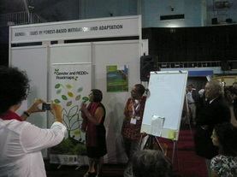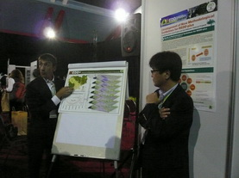
森林日議題市場(Issues Marketplace) | 森林日議題市場(Issues Marketplace)

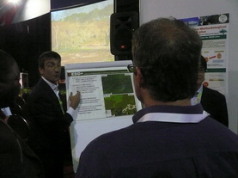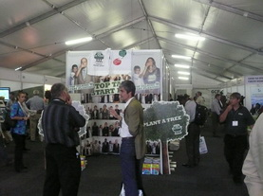
森林日議題市場(Issues Marketplace) | 森林日展覽攤位

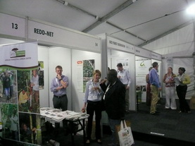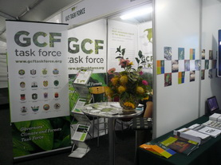
森林日展覽攤位 | 森林日展覽攤位

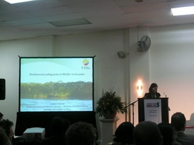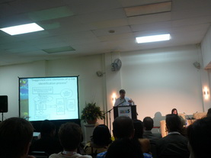
森林日子議題討論 | 森林日子議題討論

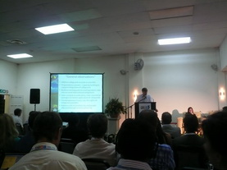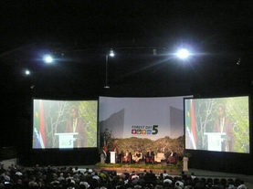
森林日子議題討論 | 森林日開幕

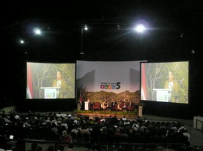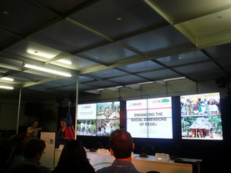
森林日子議題討論 | 周邊會議

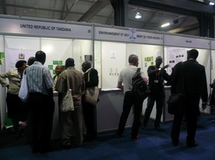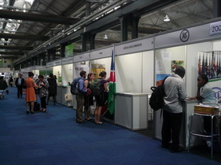
周邊會議展覽攤位 | 周邊會議展覽攤位

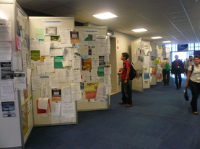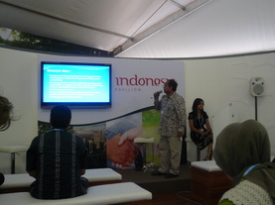
周邊會議公告宣傳 | 印尼館

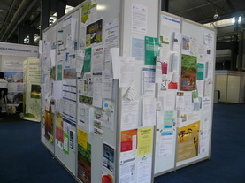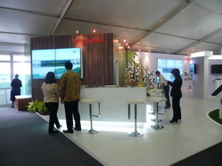
周邊會議公告宣傳 | 印尼館

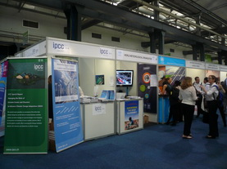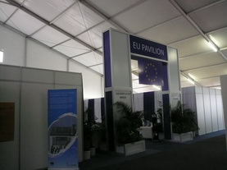
周邊會議展覽攤位 | 歐洲館

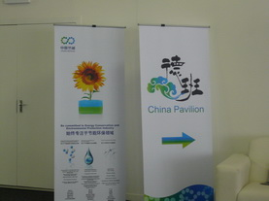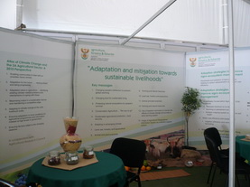
中國館 | 展示館

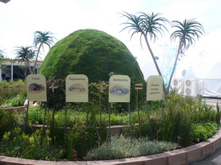
戶外展示 | 戶外展示

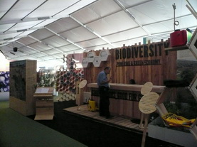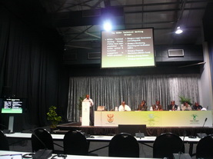
展示館 | 周邊會議

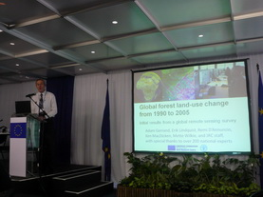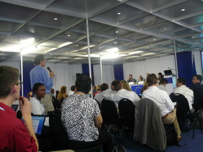
周邊會議 | 周邊會議

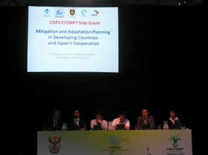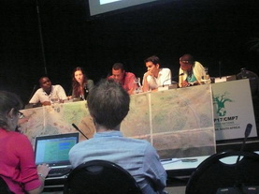
周邊會議 | 周邊會議

